Materia: Lengua
Profesora: Ledesma, Sonia
Curso: 3° año A
Bibliografía: PRÁCTICAS DEL LENGUAJE 3, Ed Estrada

Trabajo Práctico N° 68
Actividades finales (control)
- Desarrollar las actividades finales de las páginas 100 y 101 del libro
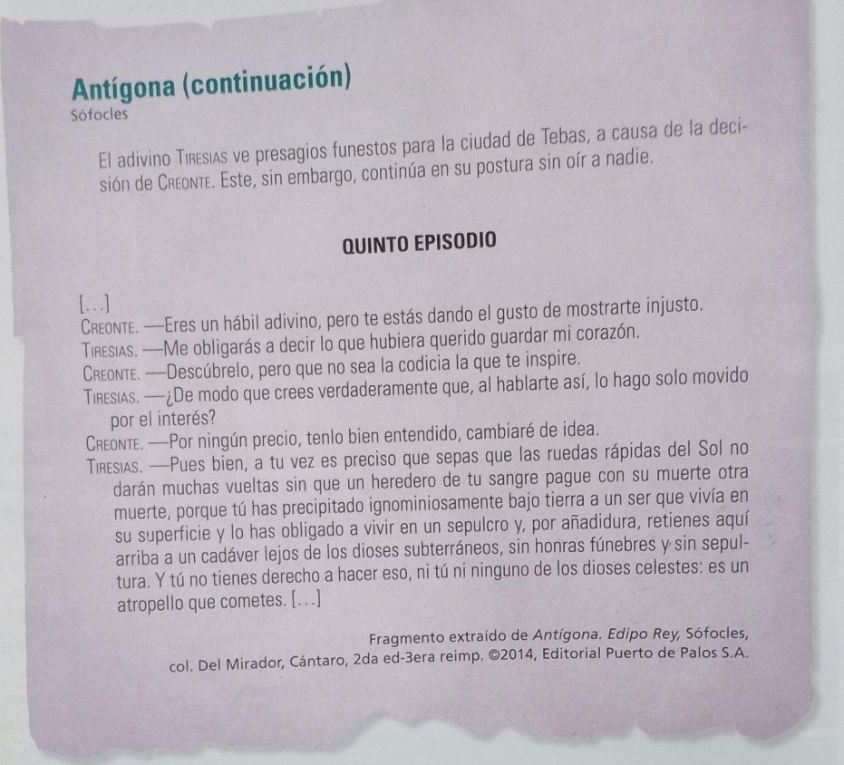

- Nos preparamos para la maratón de lectura

